การบริหารราชการเพื่อป้องกันการทุจริต
กิจกรรมการกแสดงเจตจำนงทางการเมืองในหารต่อต้านการทุจริตของผู้บริหาร
- ชื่อโครงการ กิจกรรมการแสดงเจตจำนงทางการเมืองในการต่อต้านด้านการทุจริตของผู้บริหารองค์การบริหารส่วนตำบลเขาพระทอง ด้วยการจัดทำแผนปฏิบัติการป้องการการทุจริต
- หลักการและเหตุผล
ยุทธศาสตร์ชาติว่าด้วยการป้องกันและปราบปรามการทุจริต ฉบับที่ 3 (พ.ศ. 2560 – 2564) มุ่งสู่การเป็นประเทศที่มีมาตรฐานทางคุณธรรมจริยธรรม เป็นสังคมนิมิตใหม่ที่ประชาชนไม่เพิกเฉยต่อการทุจริต ทุกรูปแบบ โดยได้รับความร่วมมือจากฝ่ายการเมือง หน่วยงานของรัฐ ตลอดจนประชาชนในการพิทักษ์รักษาผลประโชยน์ของชาติแประชาชนเพื่อให้ ประเทศไทยใส สะอาด ไทยทั้งชาติด้านทุจริต มีเป้าหมายหลักเพื่อให้ประเทศไทยได้รับการประเมินดัชนีการรับรู้การทุจริต ไม่น้อยกว่าร้อยละ 50 ในปี พ.ศ.224 ซึ่งการที่ระดับคะแนนจะสูงขึ้นได้นั้น การบริหารงานในปัจจุบันไม่ใช่ตำแหน่ง หน้าที่ในทางทุจริตประพฤติมิชอบ
องค์การกรปกครองส่วนท้องถิ่นเป็นหน่วยงานที่มีความสำคัญยิ่งในการขับเคลื่อนยุทธศาสตร์ชาติ ซึ่งปัจจุบันมีองค์กรปกครองส่วนท้องถิ่น จำนวน 7852 แห่ง ซึ่งองค์กรปกครองส่วนท้องถิ่นเป็นหน่วยงานของรัฐภายใต้โครงสร้างการจัดระเบียบ การบริหารตามหลักการกระจายอำนาจการปกครองที่มุ่งเน้นการกระจายอำนาจจากส่วนกลางสู่ส่วนท้องถิ่น และกลไก หนึ่งในการส่งเสริมการปกครองส่วนท้องถิ่นในระบอบประชาธิปไตย เป็นหน่วยงานหลักในการจัดการบริหารสาธารณะและกิจกรรม สาธารณะเพื่อประโยชน์ของประชาชนในท้องถิ่น ถือเป็นกลไกสำคัญในการพัฒนาท้องถิ่นซึ่งนำไปสู่การพัฒนาทั่วประเทศ การพัฒนาองค์กรปกครองส่วนท้องถิ่นให้เกิดความยั่งยืนรัฐจะต้องให้ความเป็นอิสระแก่องค์กรปกครองส่วนท้องถิ่น และส่งเสริมให้องค์กรปกครองส่วนท้องถิ่นเป็นหน่วยงานหลักในการจัดทำบริการสาธารณะ รวมทั้งมีส่วนในการการตัดสินใจแก้ไขปัญหาในระดับพื้นที่ส่วนการกำกับดูแลองค์กรปกครองส่วนท้องถิ่นจะทำได้เท่าที่จำเป็นตามกรอบกฎหมายกำหนดและต้องเป็นไปเพื่อการคุ้มครองประโยชน์ของประชาชนในท้องถิ่น
องค์การบริหารส่วนตำบลเขาพระทอง จึงได้เห็นถึงความสำคัญยิ่งในการป้องกันและปราบปรามการทุจริตในระดับท้องถิ่นเอง ซึ่งจะเป็นกลไกที่สำคัญในการพัฒนาประชาธิปไตยและร่วมมือกันสร้างสังคมที่ไม่ทนต่อการทุจริต โดยได้ยึดถือหรือไม่มีความมุ่งมั่นที่จะบริหารราชการให้เกิดประโยชน์สุขแก่ประชาชนในท้องถิ่นมีการบริหารให้เป็นไปตามหลักการบริหารจัดการ บ้านเมืองที่ดีให้ความสำคัญกับความต่อต้านการทุจริตและการมีส่วนร่วมของประชาชน ผู้บริหารจึงได้ดำเนินการจัดทำ “มาตรการการแสดงเจตจำนงทางการเมืองในการต่อต้านการทุจริตของผู้บริหารองค์การบริหารส่วนตำบลเขาพระทอง ด้วยการจัดทำแผนปฏิบัติการป้องการป้องกันการทุจริต” ขึ้น
- วัตถุประสงค์
- เพื่อเป็นการแสดงเจตจำนงทางการเมืองในการต่อต้านการทุจริตของผู้บริหารองค์กรปกครองส่วนท้องถิ่นอย่างเห็นเป็นรูปธรรม ด้วยกสนจัดทำแผนปฏิบัติการป้องกันการทุจริต
- เพื่อประชาชนสัมพันธ์การจัดการจัดทำแผนปฏิบัติการป้องกันการทุจริตขององค์กรปกครองส่วนท้องถิ่นสู่การรับรู้ของสาธารณชน
4.เป้าหมาย
1. การประกาศเจตจำนงทางการเมืองในการต่อต้านการทุจริตของผู้บริหารองค์การบริหารส่วนตำบลเขาพระทอง
2. แผนปฏิบัติการป้องกันการทุจริตขององค์กรปกครองส่วนท้องถิ่น
5. พื้นที่ดำเนินการ
องค์การบริหารส่วนตำบลเขาพระทอง
6.วิธีดำเนินการ
1. ผู้บริหารมอบนโยบาย/มาตรการ/แนวทาง เพื่อป้องกันการทุจริตและต้านการทุจริต
2. แต่งตั้งคณะทำงานจัดทำแผนปฏิบัติการป้องกันการทุจริต
3.จัดทำแผนปฏิบัติการปฏิบัติการป้องกันการทุจริต
4.ประกาศเผยแพร่แผนปฏิบัติการป้องกันการทุจริตต่อสาธารณะ
5.ดำเนินการตามแผนปฏิบัติการป้องกันการทุจริต
6. ติดตาม ประเมินผลการปฏิบัติตามแผนปฏิบัติการป้องกันการทุจริต
7.ระยะเวลาดำเนินการ
ปีงบประมาณ 2562-2564
8. งบประมาณ
ค่าป้ายไวนิล 400 บาท
9.ผู้รับผิดชอบโครงการ
สำนักงานปลัดองค์การบริหารส่วนตำบลเขาพระทอง
10.ตัวชรี้วัด/ผลลัพธ์
1.ผู้บริหารได้แสดงเจตจำนงทางการเมืองในการต่อต้านการทุจริตอย่างเป็นรูปธรรม
2.แผนปฏิบัติการปองกันการทุจริตขององค์กรปกครองส่วนท้องถิ่น

ว่าที่ ร.ต.หญิง ผู้เสนอโครงการ
(พรชนก ทองแผ่น)
นักจัดการงานทั่วไป

(นายภักดี เรียนสุด)
หัวหน้าสำนักปลัด

(นายสุพจน์ ฤทธิชัย)
ปลัดองค์การบริหารส่วนตำบลเขาพระทอง

(นายประดับ หมื่นจร)
นายกองค์การบริหารส่วนตำบลเขาพระทอง

กิจกรรมการกแสดงเจตจำนงทางการเมืองในหารต่อต้านการทุจริตของผู้บริหาร
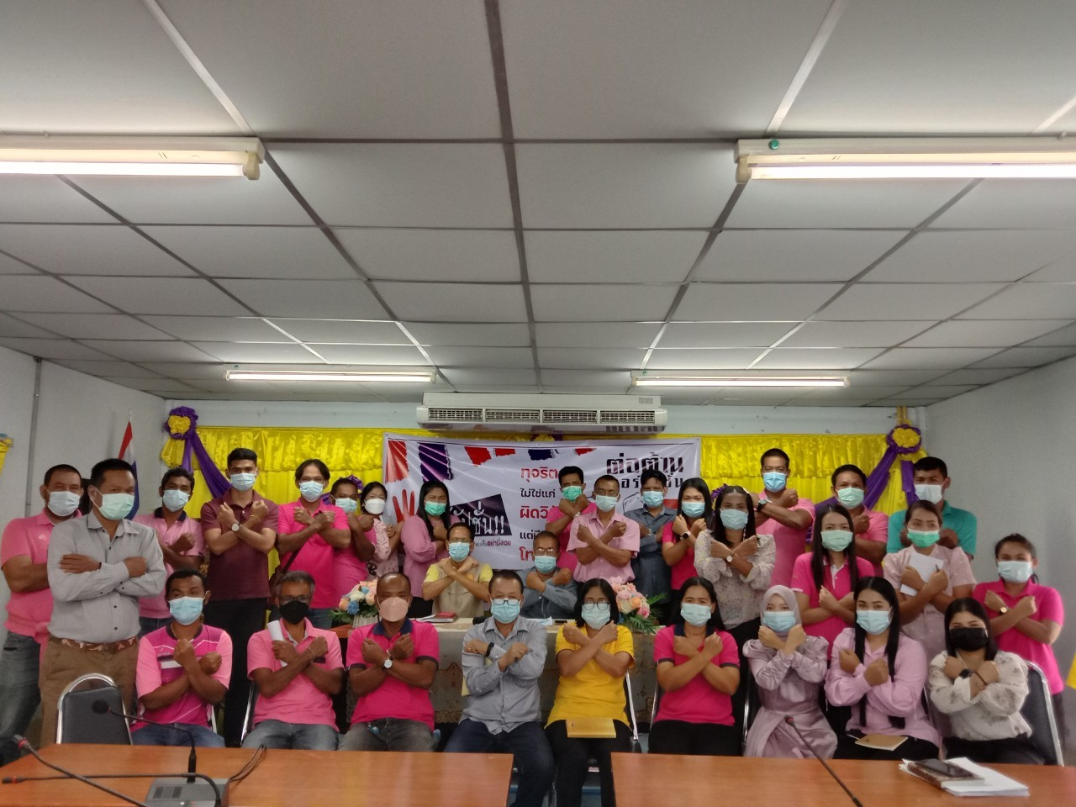

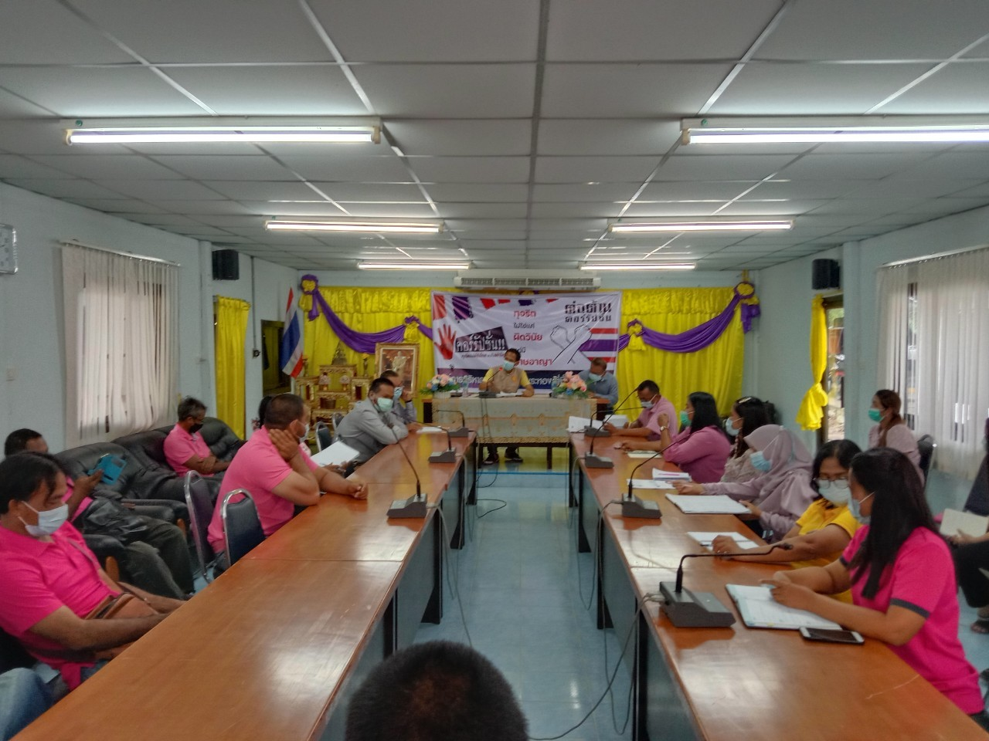

กิจกรรมการกแสดงเจตจำนงทางการเมืองในหารต่อต้านการทุจริตของผู้บริหาร

